Технический райдер группы Vanilla Sunrise
Бэк лайн (сцена):
Рабочее место вокалистки:
- вокальный микрофон Shure Beta 58, либо аналогичный. Радио (предпочтительно) или шнуровой
- акустический монитор (колонка) один или пара, достаточной мощности в условиях сцены
- пюпитр (желательно)

Рабочее место гитариста:
- гитарный комбо от 60Вт (по возможности ставить на возвышение)
- инструментальный микрофон Sure SM 57, либо аналогичный - для комбо, на стойке "журавль.
- акустический монитор (желательно)
- гитарная стойка (желательно)
- удлиннитель с розеткой 220в
! При отсутствии комбо гитарист подключается в линию через ди-бокс или микшерный пульт. В этом случае наличие монитора обязательно.

Рабочее место бас-гитарсита:
- Басовый комбо от 100Вт. Сигнал снимается с линейного выхода усилителя, через ди бокс либо напрямую.
! При остутствии комбо басист подключается в линию
- вокальный микрофон на стойке "журавль"
- акустический монитор (желательно)
- подставка либо клавишная стойка с возможностью поставить ноутбук и небольшой микшер
- шнур для подключения ноутбука через ди бокс либо напрямую
- стойка для бас гитары (желательно)

Рабочее место клавишника:
- Клавишная стойка
- шнур для подключения клавиш: джек или стереопара
- Монитор (желательно)
- Вокальный микрофон класса Shure SM 58 на стойке

Рабочее место барабанщика:
- ударная установка в исправном состоянии, подзвученная микрофонами в зависимости от технической возможности (согласовывается с группой).
- стойки для тарелок 2-3 шт, стул
! При отсутствии установки привозим свою электронную или акустическую (согласовывается с группой).
- акустический монитор или пара необходимой мощности, либо возможность подключения наушников
- подиум для уд.установки (желательно)
- вокальный микрофон на стойке
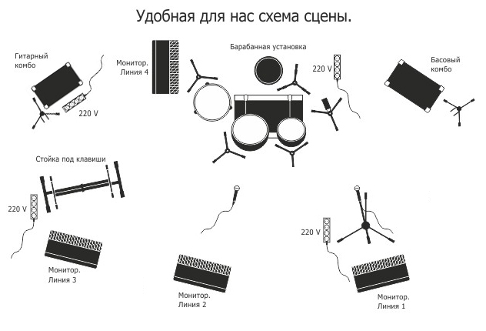

!!! при невозможности удовлетворить какие-либо из пунктов, обговорить с группой детали.
Мы имеем полностью свой бэк лайн и можем необходимое или недостающее привезти с собой.

Фронт лайн (зрители)
- трех полосные современные акустические системы известных брендов, в исправном состоянии, мощностью необходимой для нормальной озвучки в условиях площадки (в среднем из расчета 7-10Вт на человека).
- микшерный пульт от 12ти каналов с обработкой. Иное обговаривается с группой
- наличие рековых приборов (компрессоры, гейт,холл-дилей и т.п.) приветствуется
- необходимо нахождение на площадке звукорежиссера либо тех работника (ответственное лицо) от принимающей стороны, в трезвом адекватном состоянии на весь период саундчека и выступления группы

Свет
- сцена должна быть оснащена современными световыми приборами
- наличие дым машины желательно

Время саундчека обговаривается с представителем группы.

